Развивающая предметно-пространственная среда должна быть:

* Содержательно-насыщенной;
* Полифункциональной;
* Трансформируемой;
* Вариативной.
* Доступной;
* Безопасной.

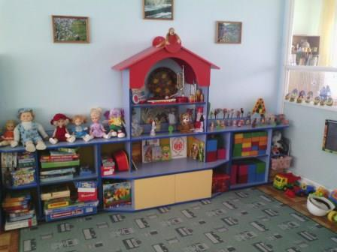

Требования к организации центров развития:

* центры должны быть разграничены между собой (мебель, столы, мольберты и т.д.), но 1/3 пространства группы свободна для организации игр и деятельности большого количества детей;
* мебель и оборудование расставлены таким образом, чтобы обеспечивать свободное и безопасное передвижение детей;
* «тихие» и «шумные» центры разнесены, чтобы дети не мешали друг другу;
* материалы, которые стимулируют познавательную и речевую деятельность детей, должны быть включены во все центры;
* материалы, которые позволяют ребенку разворачивать самостоятельную деятельность должны быть представлены в достаточном количестве;
* центры предназначены как для самостоятельной, совместной деятельности детей и взрослых, так и для проведения ОД и допускают как индивидуальные занятия детей, так и объединения детей в группы;
* для чтения, прослушивания музыки, отдыха должно быть достаточно «посадочных мест»;
* в помещении достаточно столов и стульев, чтобы все дети могли одновременно разместиться за ними;
* РППС в группе организована так, чтобы воспитатель мог одновременно наблюдать за тем, что происходит в большинстве центров;
* все материалы, а так же детские рисунки и поделки развешаны на уровне глаз ребенка;
* у каждого ребенка должно быть индивидуальное место, куда он может положить свои вещи и предметы.

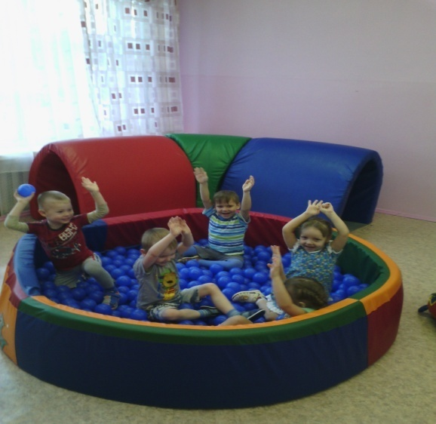

Примерный перечень зон для организации РППС:

– для сюжетно-ролевых и режиссерских игр (театрализованная деятельность, ряжение, освоение социальных ролей и профессий и пр.);

– для познавательной активности (экспериментирование с различными материалами, развитие речи, наблюдение за природными явлениями, развитие математических представлений и пр.);

– для самостоятельной деятельности детей (конструирование из различных материалов, художественно-продуктивная деятельность, ознакомление с литературой, выставка детского творчества, центр патриотического воспитания и пр.);

– для двигательной активности (спортивные игры, соревнования и пр.);

– для настольно-печатных и развивающих игр (рассматривание иллюстрированного материала, дидактические игры и пр.);

– для экспериментирования и наблюдения за природными явлениями (экспериментальные лаборатории, календарь природы, центры для организации различных проектов и пр.);

– для отдыха (уединение, общение и пр.).

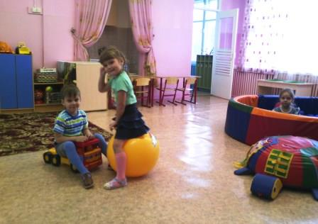

РППС в среднем дошкольном возрасте:

* Организация жизни и воспитание детей пятого года жизни направлены на дальнейшее развитие умения понимать окружающих людей, проявлять к ним доброжелательное отношение, стремиться к общению и взаимодействию.
* Предметно-развивающая среда группы организуется с учётом возможностей для детей играть и заниматься отдельными подгруппами. Пособия и игрушки располагаются так, чтобы не мешать их свободному перемещению. Необходимо предусмотреть место для временного уединения дошкольника, где он может подумать, помечтать.

***МДОБУ №3 Талаканский детский сад «Радуга»***

*Организация предметно-развивающей среды в ДОУ с учетом ФГОС ДО*

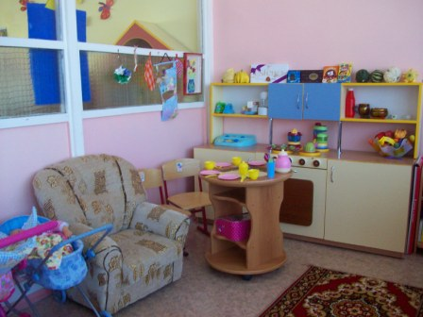

**Подготовила**

**воспитатель:**

**Джабраилова Алевтина Васильевна**